Trīsvietīgs vienkāršs sols ar atzveltni  Tehniskie parametri  Izmēri: garums – 1800mm, platums – 630mm, kopējais augstums – 780mm.  Konstrukcija: tērauda rāmis, 8mm biezs, karsti cinkots, krāsots ar pulverkrāsu.  Krāsojums metāla daļām: RAL 7039 (kvarca pelēks), RAL 7022 (ēnas pelēks), RAL 7016 (antracīta pelēks), RAL 9005 (piķa melns), RAL 9007 (pelēks alumīnijs) vai akcenta krāsa, kas saskaņota ar apkārtējo apbūvi.  Sēdvirsma: ar linsēklu eļļu impregnēti vai vaskoti lapegles dēļi. Sēdvirsma izgatavota no 4 (četriem) koka dēļiem, atzveltne no 2 (diviem) koka dēļiem. Koka dēļu izmēri 115 х 45 х 1768mm. Nav pieļaujama koka dēļu stiprināšana no augšpuses. Jābūt pieejamām rezerves detaļām.  Stiprinājuma veids: montējams pie seguma ar ekspansijas enkuriem un nerūsējošā tērauda skrūvēm. | 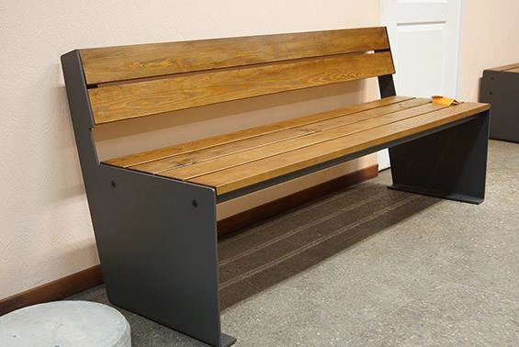

Trīsvietīgs vienkāršs sols bez atzveltnes  Tehniskie parametri  Izmēri: garums – 1800mm, platums – 480mm, kopējais augstums – 450mm.  Konstrukcija: tērauda rāmis, 8mm biezs, karsti cinkots, krāsots ar pulverkrāsu.  Krāsojums metāla daļām: RAL 7039 (kvarca pelēks), RAL 7022 (ēnas pelēks), RAL 7016 (antracīta pelēks), RAL 9005 (piķa melns), RAL 9007 (pelēks alumīnijs) vai akcenta krāsa, kas saskaņota ar apkārtējo apbūvi.  Sēdvirsma: ar linsēklu eļļu impregnēti vai vaskoti lapegles dēļi. Sēdvirsma izgatavota no 4 (četriem) koka dēļiem. Koka dēļu izmēri 115 х 45 х 1768mm. Nav pieļaujama koka dēļu stiprināšana no augšpuses. Jābūt pieejamām rezerves detaļām.  Stiprinājuma veids: montējams pie seguma ar ekspansijas enkuriem un nerūsējošā tērauda skrūvēm. | 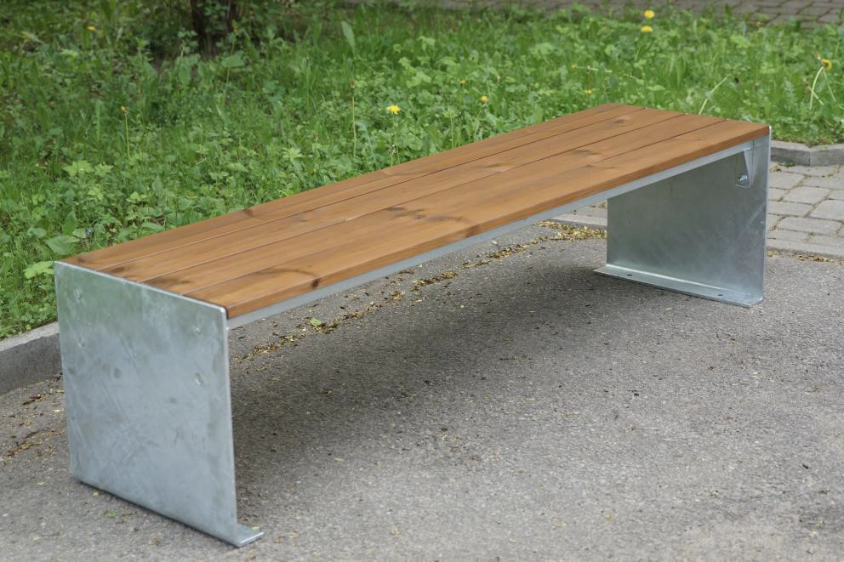

Divvietīgs vizuāli viegls sols ar atzveltni  Tehniskie parametri  Izmēri: garums – 1400mm, platums – 580mm, kopējais augstums – 820mm.  Konstrukcija: tērauda rāmis, karsti cinkots, krāsots ar pulverkrāsu.  Krāsojums metāla daļām: RAL 7039 (kvarca pelēks), RAL 7022 (ēnas pelēks), RAL 7016 (antracīta pelēks), RAL 9005 (piķa melns) vai akcenta krāsa, kas saskaņota ar apkārtējo apbūvi.  Sēdvirsma: ar linsēklu eļļu impregnēti termiski apstrādāta oša, lapegles vai tropiska koka dēļi. Sēdvirsma izgatavota no 3 (trim) koka dēļiem, atzveltne no 2 (diviem) koka dēļiem. Nav pieļaujama koka dēļu stiprināšana no augšpuses/priekšpuses. Jābūt pieejamām rezerves detaļām.  Stiprinājuma veids: montējams pie seguma ar ekspansijas enkuriem un nerūsējošā tērauda skrūvēm. | 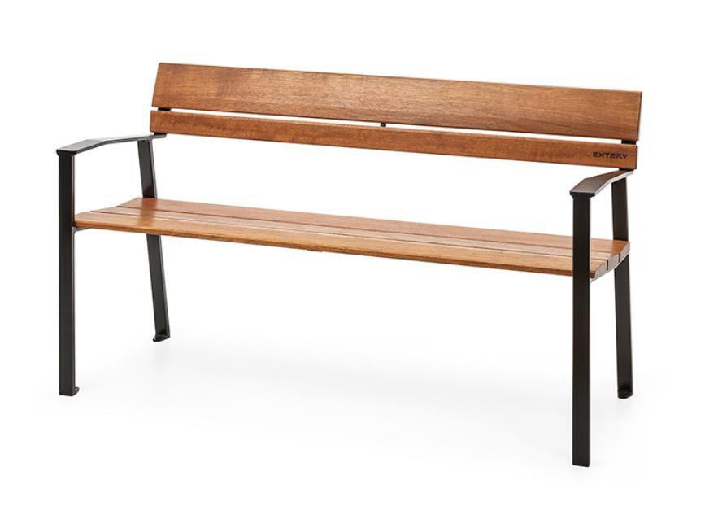
 | 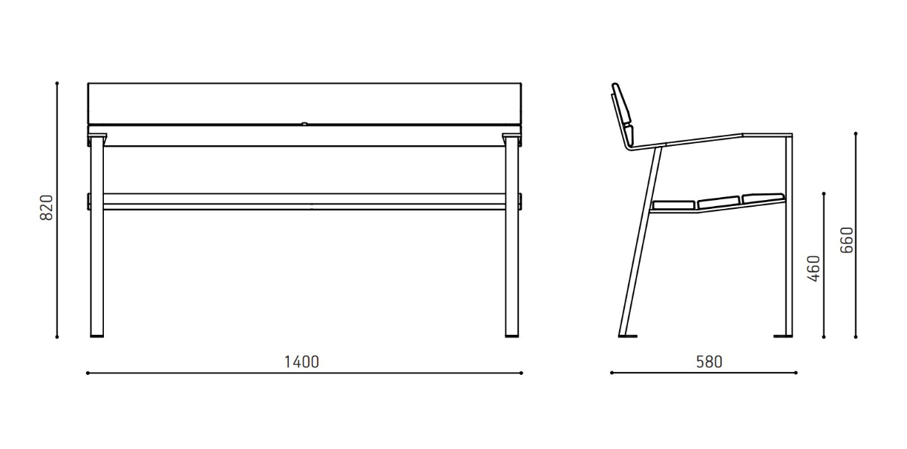

Trīsvietīgs vizuāli viegls sols ar atzveltni  Tehniskie parametri  Izmēri: garums – 1800mm, platums – 580mm, kopējais augstums – 820mm.  Konstrukcija: tērauda rāmis, karsti cinkots, krāsots ar pulverkrāsu.  Krāsojums metāla daļām: RAL 7039 (kvarca pelēks), RAL 7022 (ēnas pelēks), RAL 7016 (antracīta pelēks), RAL 9005 (piķa melns) vai akcenta krāsa, kas saskaņota ar apkārtējo apbūvi.  Sēdvirsma: ar linsēklu eļļu impregnēti termiski apstrādāta oša, lapegles vai tropiska koka dēļi. Sēdvirsma izgatavota no 3 (trim) koka dēļiem, atzveltne no 2 (diviem) koka dēļiem. Nav pieļaujama koka dēļu stiprināšana no augšpuses/priekšpuses. Jābūt pieejamām rezerves detaļām.  Stiprinājuma veids: montējams pie seguma ar ekspansijas enkuriem un nerūsējošā tērauda skrūvēm. | 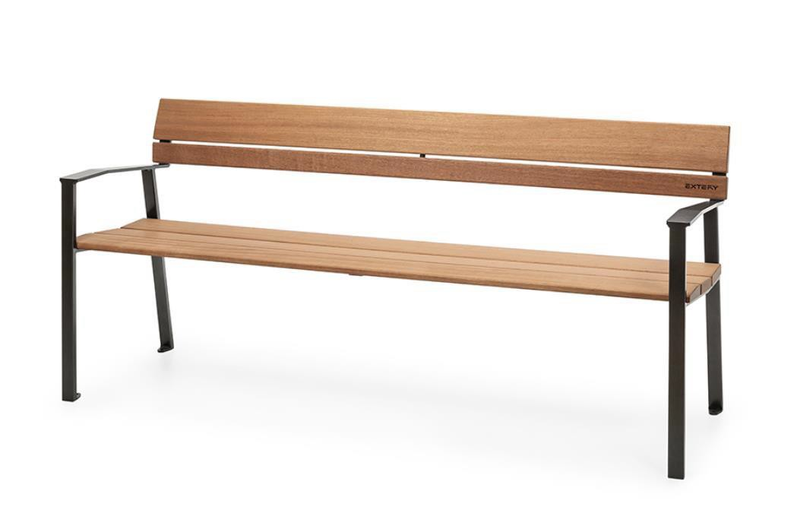
 | 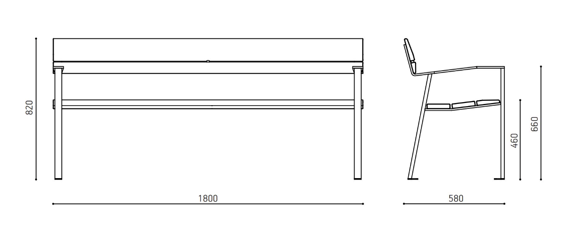

Vienvietīgs vizuāli viegls sols ar atzveltni  Tehniskie parametri  Izmēri: garums – 600mm, platums – 580mm, kopējais augstums – 820mm.  Konstrukcija: tērauda rāmis, karsti cinkots, krāsots ar pulverkrāsu.  Krāsojums metāla daļām: RAL 7039 (kvarca pelēks), RAL 7022 (ēnas pelēks), RAL 7016 (antracīta pelēks), RAL 9005 (piķa melns) vai akcenta krāsa, kas saskaņota ar apkārtējo apbūvi.  Sēdvirsma: ar linsēklu eļļu impregnēti termiski apstrādāta oša, lapegles vai tropiska koka dēļi. Sēdvirsma izgatavota no 3 (trim) koka dēļiem, atzveltne no 2 (diviem) koka dēļiem. Nav pieļaujama koka dēļu stiprināšana no augšpuses/priekšpuses. Jābūt pieejamām rezerves detaļām.  Stiprinājuma veids: montējams pie seguma ar ekspansijas enkuriem un nerūsējošā tērauda skrūvēm. | 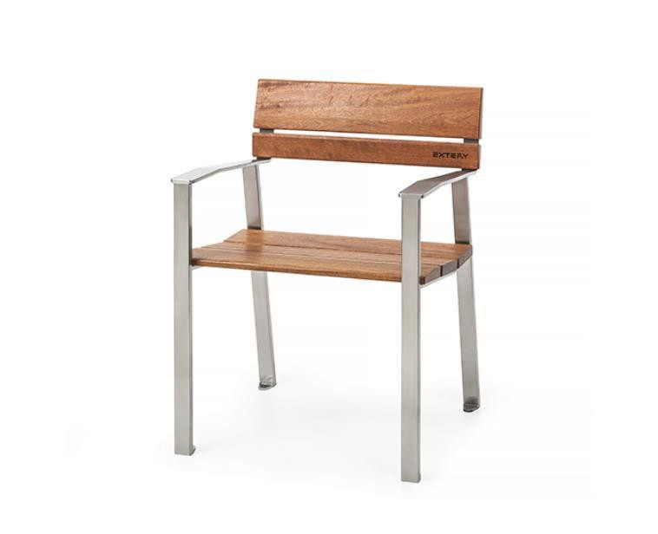
 | 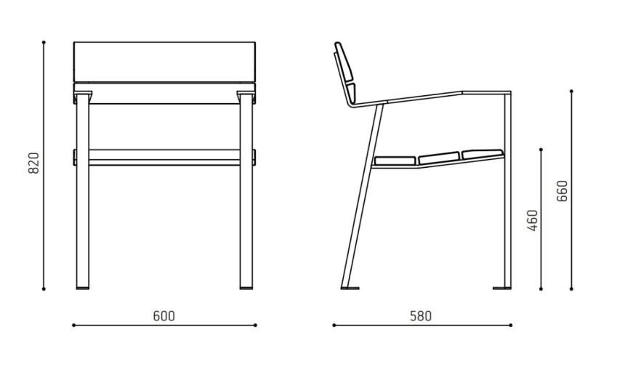

Trīsvietīgs klasisks sols bez atzveltnes  Tehniskie parametri  Izmēri: garums – 1850mm, platums – 505mm, augstums – 445mm.  Konstrukcija: alumīnija lējuma sola rāmis, ekspluatācijas kategorija C4.  Krāsojums metāla daļām: RAL 7039 (kvarca pelēks), RAL 7022 (ēnas pelēks), RAL 7016 (antracīta pelēks), RAL 9005 (piķa melns), RAL 9007 (pelēks alumīnijs) vai akcenta krāsa, kas saskaņota ar apkārtējo apbūvi.  Sēdvirsma un atzveltne: sēdvirsma izgatavota no trīs Jatoba koksnes dēļiem 120x30mm, skrūves no nerūsējošā tērauda. Nav pieļaujama koka detaļu stiprināšana no augšpuses. Jābūt pieejamām rezerves detaļām.  Stiprinājuma veids: montējams pie seguma ar ekspansijas enkuriem un nerūsējošā tērauda skrūvēm. | 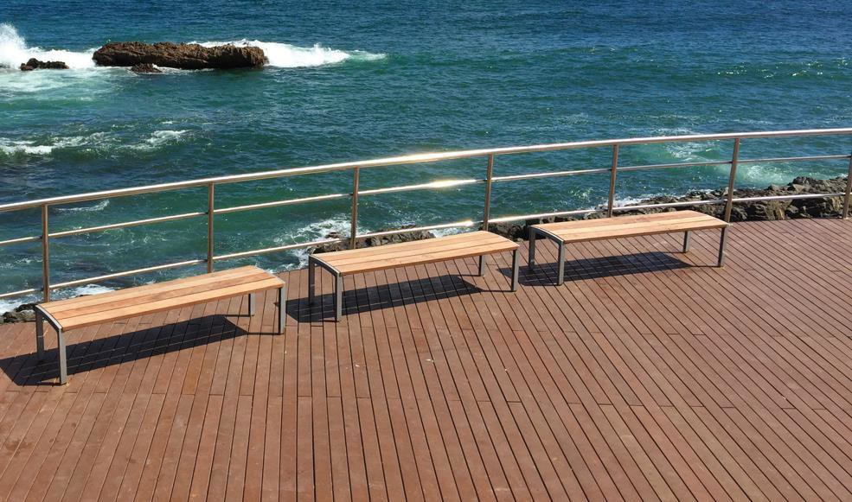  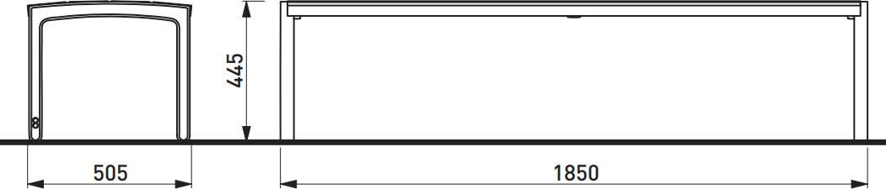

Trīsvietīgs klasisks sols ar atzveltni  Tehniskie parametri  Izmēri: garums – 1850mm; platums ar atzveltni – 645mm; augstums ar atzveltni – 810mm;  sēdvirsmas augstums – 445mm.  Konstrukcija: alumīnija lējuma sola rāmis, ekspluatācijas kategorija C4. Pieejams modelis ar roku balstiem.  Krāsojums metāla daļām: RAL 7039 (kvarca pelēks), RAL 7022 (ēnas pelēks), RAL 7016 (antracīta pelēks), RAL 9005 (piķa melns), RAL 9007 (pelēks alumīnijs) vai akcenta krāsa, kas saskaņota ar apkārtējo apbūvi.  Sēdvirsma un atzveltne: sēdvirsma izgatavota no 3 (trim) Jatoba koksnes dēļiem 120x30mm, atzveltne izgatavota no 2 (diviem) Jatoba koksnes dēļiem 120x33mm un 1 (viena) Jatoba koksnes dēļa 95x33mm. Atzveltne novietota 100 grādu leņķī pret sēdvirsmu. Skrūves no nerūsējošā tērauda. Nav pieļaujama koka detaļu stiprināšana no priekšpuses/augšpuses. Jābūt pieejamām rezerves detaļām.  Stiprinājuma veids: montējams pie seguma ar ekspansijas enkuriem un nerūsējošā tērauda skrūvēm. | 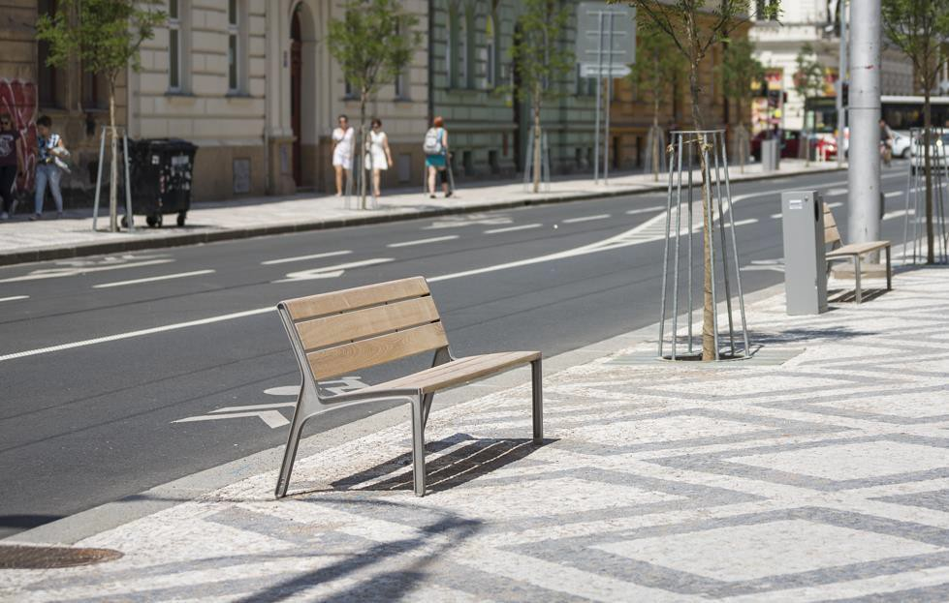  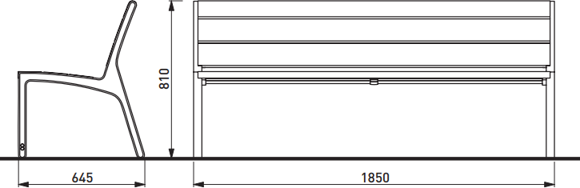  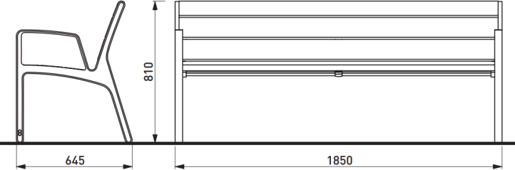

Vienvietīgs klasisks sols ar atzveltni  Tehniskie parametri  Izmēri: garums – 590mm, platums ar atzveltni – 645mm; augstums ar atzveltni – 810mm;  sēdvirsmas augstums – 445mm.  Konstrukcija: alumīnija lējuma sola rāmis, ekspluatācijas kategorija C4. Pieejams modelis ar roku balstiem.  Krāsojums metāla daļām: RAL 7039 (kvarca pelēks), RAL 7022 (ēnas pelēks), RAL 7016 (antracīta pelēks), RAL 9005 (piķa melns), RAL 9007 (pelēks alumīnijs) vai akcenta krāsa, kas saskaņota ar apkārtējo apbūvi.  Sēdvirsma un atzveltne: sēdvirsma izgatavota no 3 (trim) Jatoba koksnes dēļiem 120x30mm, atzveltne izgatavota no 2 (diviem) Jatoba koksnes dēļiem 120x33mm un 1 (viena) Jatoba koksnes dēļa 95x33mm. Atzveltne novietota 100 grādu leņķī pret sēdvirsmu. Skrūves no nerūsējošā tērauda. Nav pieļaujama koka detaļu stiprināšana no priekšpuses/augšpuses. Jābūt pieejamām rezerves detaļām.  Stiprinājuma veids: Montējams pie seguma ar ekspansijas enkuriem un nerūsējošā tērauda skrūvēm. | 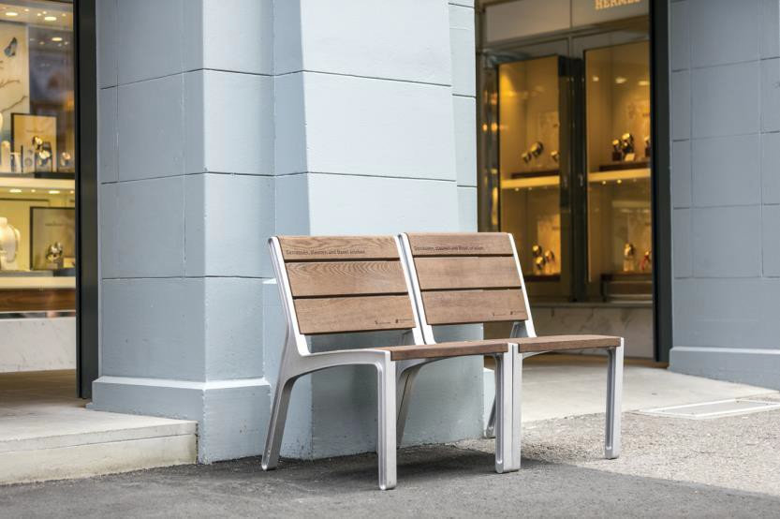  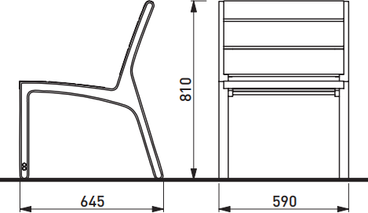

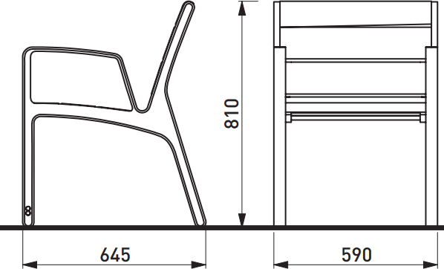

Trīsvietīgs masīvs sols bez atzveltnes  Tehniskie parametri  Izmēri: garums – 2000mm, platums – 530mm, augstums – 400mm.  Konstrukcija: karsti velmēts 5mm biezs tērauds, karsti cinkots iemērcot (saskaņā ar EN LVS  1461), pulverkrāsots, virsma matēta. Pirms krāsošanas jāveic abrazīva priekšapstrāde.  Krāsojums metāla daļām: RAL 7039 (kvarca pelēks), RAL 7022 (ēnas pelēks), RAL 7016 (antracīta pelēks), RAL 9005 (piķa melns) vai akcenta krāsa, kas saskaņota ar apkārtējo apbūvi.  Sēdvirsma un atzveltne: ar linsēklu eļļu impregnēti ziemeļu egles dēļi, smalki slīpēti ar vismaz  P150 abrazīvo materiālu (vai citu apstrādi, kas nodrošina līdzvērtīgu virsmas gludumu). Sēdvirsma veidota no 8 (astoņiem) 45x145mm koka dēļiem. Koka detaļas stiprinātas pie krēsla rāmja ar nerūsējošā tērauda skrūvēm. Koka tonis: Nutwood 2260 (tumši brūns) vai Silver gray 2257 (gaišpelēks).  Stiprinājuma veids: montējams pie seguma ar ekspansijas enkuriem un nerūsējošā tērauda skrūvēm. | 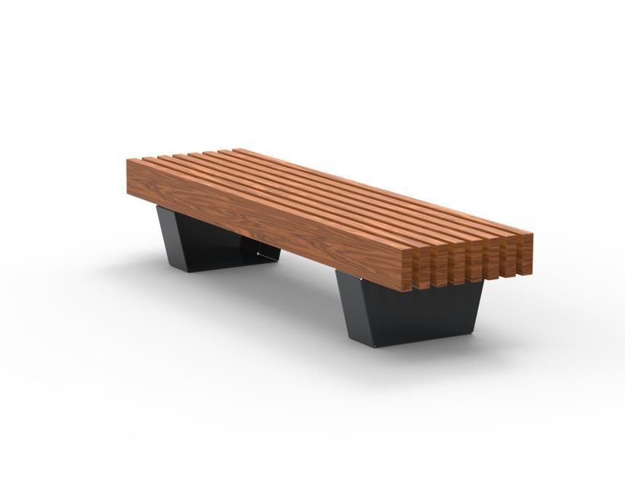

Trīsvietīgs masīvs sols ar atzveltni  Tehniskie parametri  Izmēri: garums – 2000mm, platums ar atzveltni – 580mm, augstums ar atzveltni – 700mm,  sēdvirsmas augstums – 400mm.  Konstrukcija: karsti velmēts 5mm biezs tērauds, karsti cinkots iemērcot (saskaņā ar EN LVS  1461), pulverkrāsots, virsma matēta. Pirms krāsošanas jāveic abrazīva priekšapstrāde.  Krāsojums metāla daļām: RAL 7039 (kvarca pelēks), RAL 7022 (ēnas pelēks), RAL 7016 (antracīta pelēks), RAL 9005 (piķa melns) vai akcenta krāsa, kas saskaņota ar apkārtējo apbūvi.  Sēdvirsma un atzveltne: ar linsēklu eļļu impregnēti ziemeļu egles dēļi, smalki slīpēti ar vismaz  P150 abrazīvo materiālu (vai citu apstrādi, kas nodrošina līdzvērtīgu virsmas gludumu). Sēdvirsma veidota no 8 (astoņiem) 45x145mm koka dēļiem, atzveltne no 1 (viena) 45x145mm koka dēļa. Koka detaļas stiprinātas pie krēsla rāmja ar nerūsējošā tērauda skrūvēm. Koka tonis: Nutwood 2260 (tumši brūns) vai Silver gray 2257 (gaišpelēks).  Stiprinājuma veids: montējams pie seguma ar ekspansijas enkuriem un nerūsējošā tērauda skrūvēm. | 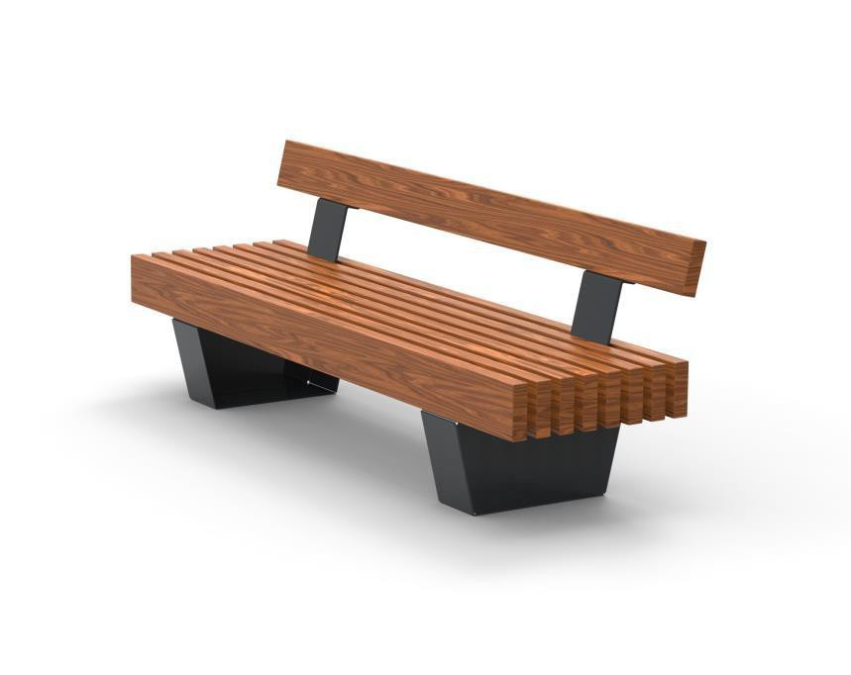

Sešvietīgs masīvs abpusējs sols ar atzveltni  Tehniskie parametri  Izmēri: garums – 2000mm, platums – 940mm, augstums ar atzveltni – 700mm, sēdvirsmas  augstums – 400m.  Konstrukcija: karsti velmēts 5mm biezs tērauds, karsti cinkots iemērcot (saskaņā ar EN LVS  1461), pulverkrāsots, virsma matēta. Pirms krāsošanas jāveic abrazīva priekšapstrāde.  Krāsojums metāla daļām: RAL 7039 (kvarca pelēks), RAL 7022 (ēnas pelēks), RAL 7016  (antracīta pelēks), RAL 9005 (piķa melns) vai akcenta krāsa, kas saskaņota ar apkārtējo apbūvi.  Sēdvirsma un atzveltne: ar linsēklu eļļu impregnēti ziemeļu egles dēļi, smalki slīpēti ar vismaz  P150 abrazīvo materiālu (vai citu apstrādi, kas nodrošina līdzvērtīgu virsmas gludumu). Sēdvirsma veidota no 14 (četrpadsmit) 45x145mm koka dēļiem, atzveltne no 1 (viena) 45x145mm koka dēļa. Koka detaļas stiprinātas pie krēsla rāmja ar nerūsējošā tērauda skrūvēm. Koka tonis: Nutwood 2260 (tumši brūns) vai Silver gray 2257 (gaišpelēks).  Stiprinājuma veids: montējams pie seguma ar ekspansijas enkuriem un nerūsējošā tērauda skrūvēm. | 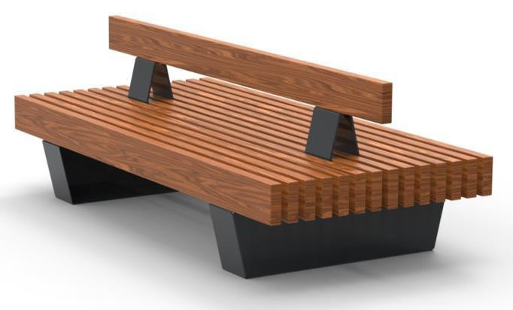

Vienvietīgs masīvs sols bez atzveltnes  Tehniskie parametri  Izmēri: garums – 660mm, platums – 660mm, augstums – 400mm.  Konstrukcija: karsti velmēts 5mm biezs tērauds, karsti cinkots iemērcot (saskaņā ar EN LVS  1461), pulverkrāsots, virsma matēta. Pirms krāsošanas jāveic abrazīva priekšapstrāde.  Krāsojums metāla daļām: RAL 7039 (kvarca pelēks), RAL 7022 (ēnas pelēks), RAL 7016 (antracīta pelēks), RAL 9005 (piķa melns) vai akcenta krāsa, kas saskaņota ar apkārtējo apbūvi.  Sēdvirsma un atzveltne: ar linsēklu eļļu impregnēti ziemeļu egles dēļi, smalki slīpēti ar vismaz  P150 abrazīvo materiālu (vai citu apstrādi, kas nodrošina līdzvērtīgu virsmas gludumu). Sēdvirsma veidota no 10 (desmit) 45x145mm koka dēļiem. Koka detaļas stiprinātas pie krēsla rāmja ar nerūsējošā tērauda skrūvēm. Koka tonis: Nutwood 2260 (tumši brūns) vai Silver gray 2257 (gaišpelēks).  Stiprinājuma veids: montējams pie seguma ar ekspansijas enkuriem un nerūsējošā tērauda skrūvēm. | 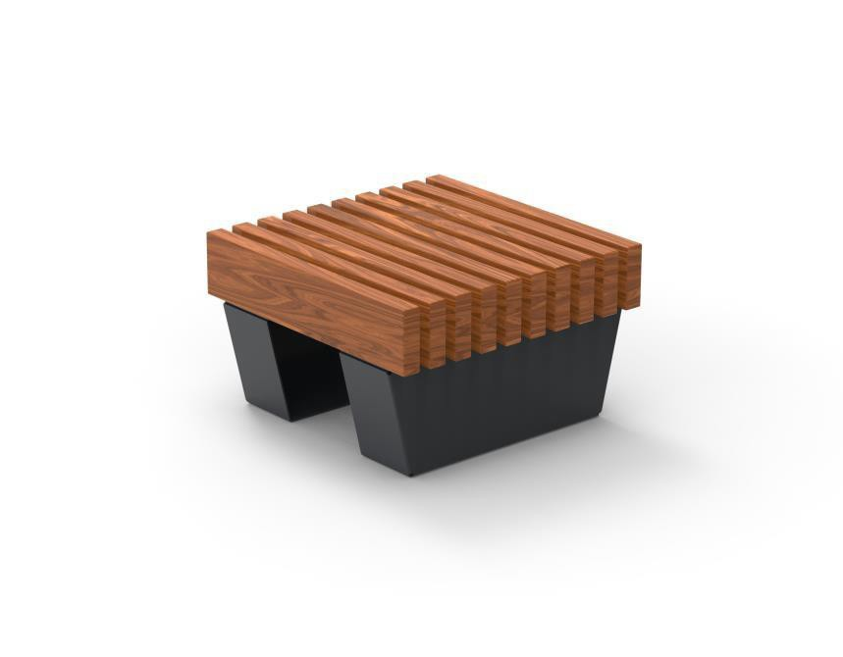

Šaura atkritumu urna  Tehniskie parametri  Izmēri: garums – 710mm, platums – 200mm, augstums – 1020mm, ietilpība– 70l.  Konstrukcija: karsti cinkots un pulverkrāsots tērauds, apmales ap atkritumu atveri un urnas jumts  — nerūsējošais tērauds, slēdzamas durtiņas. Uzrakstiem, simboliem jābūt latviešu valodā, krāsotiem vai līmētiem.  Krāsojums metāla daļām: RAL 7039 (kvarca pelēks), RAL 7022 (ēnas pelēks), RAL 7016 (antracīta pelēks), RAL 9005 (piķa melns), RAL 9007 (pelēks alumīnijs) vai akcenta krāsa, kas saskaņota ar apkārtējo apbūvi.  Stiprinājuma veids: stiprināms betonētos pamatos ar ķīmiskajiem enkuriem vai montējams pie seguma ar ekspansijas enkuriem un nerūsējošā tērauda skrūvēm. | 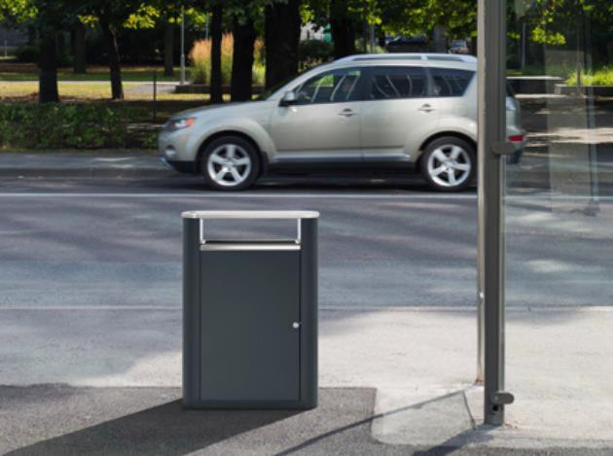  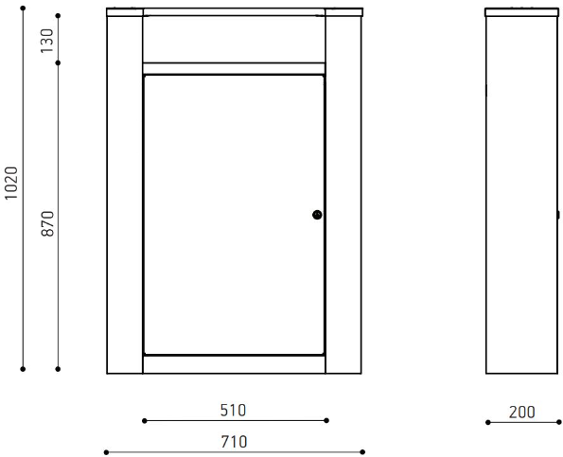

Šaura atkritumu urna ar šķirošanas funkciju  Tehniskie parametri  Izmēri: garums – 1310mm, platums – 200mm, augstums – 1020mm, ietilpība kopā – 130l (70l, 30l un 30l).  Konstrukcija: karsti cinkots un pulverkrāsots tērauds, apmales ap atkritumu atveri un urnas jumts  — nerūsējošais tērauds, slēdzamas durtiņas. Uzrakstiem, simboliem jābūt latviešu valodā, krāsotiem vai līmētiem.  Krāsojums metāla daļām: RAL 7039 (kvarca pelēks), RAL 7022 (ēnas pelēks), RAL 7016 (antracīta pelēks), RAL 9005 (piķa melns), RAL 9007 (pelēks alumīnijs) vai akcenta krāsa, kas saskaņota ar apkārtējo apbūvi.  Stiprinājuma veids: Stiprināms betonētos pamatos ar ķīmiskajiem enkuriem vai montējams pie seguma ar ekspansijas enkuriem un nerūsējošā tērauda skrūvēm. | 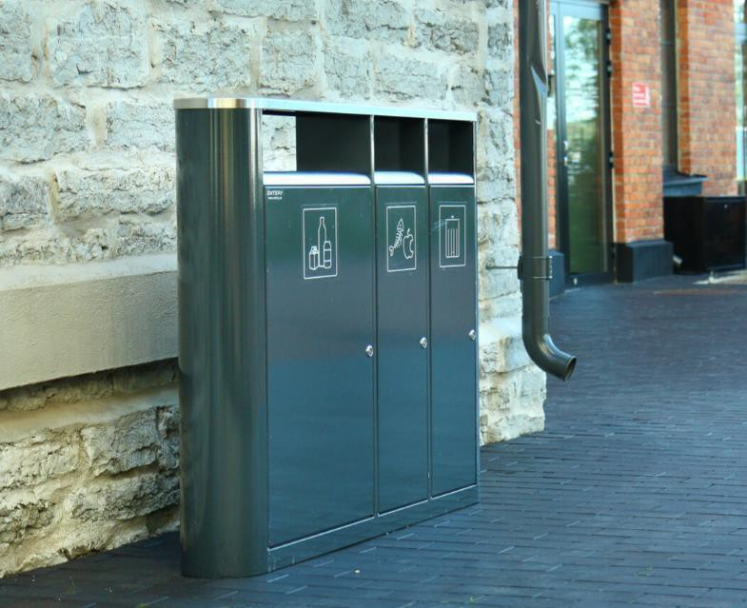  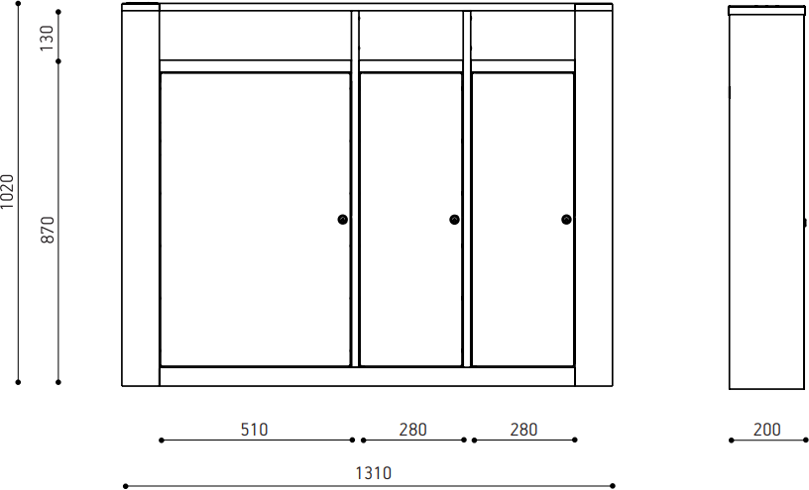

Cilindriska atkritumu urna 70l  Tehniskie parametri  Izmēri: augstums – 870mm; platums – Ø420mm, ietilpība – 70l, svars – 26kg, divi atvērumi  atkritumiem – 110x390mm.  Konstrukcija: 2mm biezs tērauda korpuss, cinkots, krāsots ar pulverkrāsu (RAL 9005, 7022 vai citu atbilstoši Pasūtītāja uzdevumam); ar/bez jumtiņā iebūvētu nerūsējošā tērauda pelnu trauku, cinkota iekšējā tvertne, slēdzamas durtiņas ar vairākiem atslēgu komplektiem.  Krāsojums metāla daļām: RAL 7039 (kvarca pelēks), RAL 7022 (ēnas pelēks), RAL 7016 (antracīta pelēks), RAL 9005 (piķa melns), RAL 9007 (pelēks alumīnijs) vai akcenta krāsa, kas saskaņota ar apkārtējo apbūvi.  Stiprinājuma veids: betona pamatne, kas novietojama uz pamatnes bez stiprinājuma vai  iebetonējama zemē. | 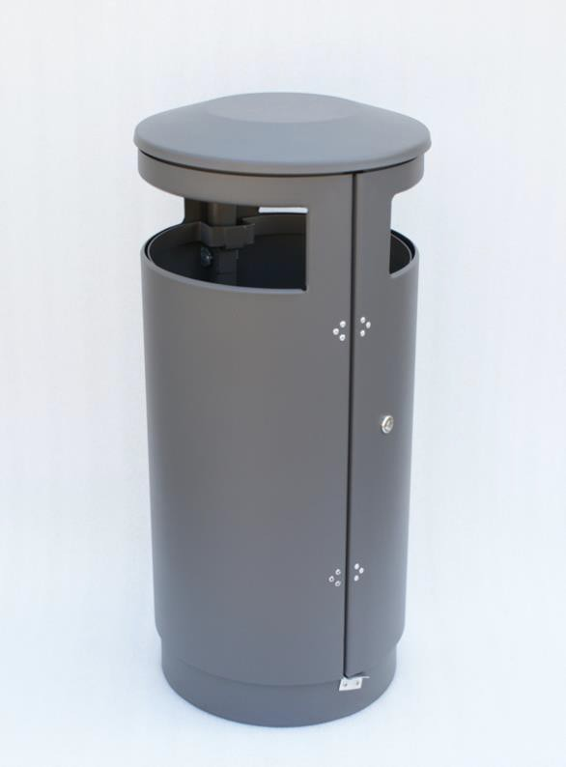

Velosipēdu statīvs  Tehniskie parametri  Izmēri: augstums – 750–800mm; platums – 700–750mm; cauruļu diametrs – Ø42– 43mm, ar savienojuma cauruli.  Konstrukcija: tērauds ≥ 3mm biezs, karsti cinkots, ar termoplastikas pārklājumu vai  pulēts nerūsējošais tērauds.  Krāsojums metāla daļām: RAL 7024 (grafīta pelēks), RAL 7016 (antracīta pelēks), RAL 9005 (piķa melns) vai akcenta krāsa, kas saskaņota ar apkārtējo apbūvi.  Stiprinājuma veids: betonējams zemē / montējams pie seguma ar ekspansijas enkuriem  un nerūsējošā tērauda skrūvēm. | 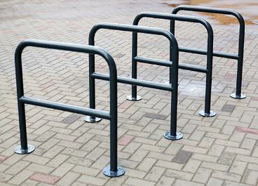

Velosipēdu statīvs  Tehniskie parametri  Izmēri: augstums – 750–800mm; platums – 700–750mm; cauruļu diametrs – Ø42– 43mm, ar savienojuma cauruli.  Konstrukcija: tērauds ≥ 3mm biezs, karsti cinkots, ar termoplastikas pārklājumu vai  pulēts nerūsējošais tērauds.  Krāsojums metāla daļām: RAL 7024 (grafīta pelēks), RAL 7016 (antracīta pelēks), RAL 9005 (piķa melns) vai akcenta krāsa, kas saskaņota ar apkārtējo apbūvi.  Stiprinājuma veids: betonējams zemē / montējams pie seguma ar ekspansijas enkuriem  un nerūsējošā tērauda skrūvēm. | 